Sarah HALAMA
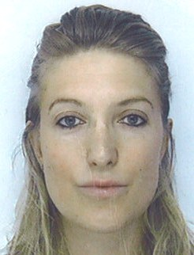
7 bis Bat B Chemin de la terrasse
31500 Toulouse
Tel : 06.99.39.98.06
Sarahlorena@yahoo.fr
Née le 17/07/1975

Etudes et diplômes

2013 Diplôme secrétariat médical Vidal Formation
2007 Préparation BTS Diététique
2005 Formation chargé de clientèle Cegetel - SFR
1998-2002 Deug Sciences humaines et sociales
Psychologie clinique – Paris 7 –
1998 Baccalauréat L – Saint Sulpice – Paris
1997 Centre International de Musique Ecole de Jazz – Paris

Expérience professionnelle
2016 Secrétaire médicale- cabinet d’anesthésistes- Clinique Saint Jean Languedoc
2013-2015 Secrétaire médicale- Clinique Saint Jean - Dr Toulemonde, Dr Faure, Dr Coulom
2013 Stage Mai-Laboratoire Esquirol-Vigne- Toulouse
2013 Stage Février- cabinet de médecine générale des Dr Bismuth, Dr Oustric et Viguier
2012 Secrétaire médicale- Dr Poitevin- ophtalmologie
2011 Secrétaire médicale - Dr Saladin- gynécologie
2010 Adjointe responsable - Jorcel - Toulouse
2008-2009 Conseillère de vente - Okaïdi – Toulouse
2006-2007 Adjointe responsable - Sergent Major- Toulouse
1996 -2002 Adjointe responsable - Les Colonnes de Granit – Rivoli – Paris 4
1996 Hôtesse d’accueil -Au Bon Marché – Paris 7
1995 Polyvalente service, vente caisse - Haagen-dazs - Odéon - Paris 6

Domaines de compétence

Accueil physique et téléphonique de la patientèle
Saisie avec dictaphone
Réception des marchandises, comptabilité, gestion des stocks
Gestion des rendez-vous
Facturation et télétransmission
Utilisation d’outils bureautiques-Word-Excel
Logiciel Hello Doc, Sotraig, O+

Langues

Anglais
Espagnol
Divers

Volley-ball, Vélo (VTT), yoga, piano, théâtre et lecture

